ΕΙΣΑΓΩΓΉ ΣΤΗΝ ΑΡΧΑΊΑ ΕΛΛΗΝΙΚΉ ΤΡΑΓΩΔΊΑ – Γ' ΤΆΞΗ
Από τις παρακάτω ερωτήσεις έχουμε όσες είναι με έντονο χρώμα

1 Ποια είναι τα είδη του αρχαίου ποιητικού λόγου:
Τα είδη του αρχαίου ποιητικού λόγου είναι το έπος, η λυρική ποίηση και το δράμα [το δράμα ξεχωρίζει από τα άλλα, γιατί προορίζεται για παράσταση, ζωντανεύει δηλ. ένα γεγονός που εξελίσσεται μπροστά στους θεατές (δράμα <δράω –δρω = πράττω)].

2. Με ποιου θεού τη θρησκευτική λατρεία συνδέεται η δραματική ποίηση:
Το δράμα προήλθε από τις θρησκευτικές τελετές, τα δρώμενα (= ιερές συμβολικές πράξεις ), προς τιμήν του θεού Διόνυσου. Οι Αθηναίοι πριν την αρχή των εορτασμών απομάκρυναν το είδωλο του θεού από το ναό του στις παρυφές της Ακρόπολης και το πηγαίναν στην περιοχή της Ακαδημίας (έξω από την πόλη). Όταν άρχιζε η γιορτή, επέστρεφε το άγαλμα και οι Αθηναίοι το υποδέχονταν με τραγούδια και χορό (ξενισμός = υποδοχή θεότητας). Στις γιορτές αυτές κυρίαρχο λόγο έπαιζαν: α) οι μεταμφιεσμένοι πιστοί σε Σάτυρους- πνεύματα των βουνών και των δασών, οι οποίοι απεικονίζονταν από τη μέση και πάνω σχεδόν ανθρωπόμορφοι με μυτερά αυτιά, ενώ από τη μέση και κάτω με πόδια και ουρά τράγου β) το λατρευτικό τραγούδι που έψελναν και χόρευαν με συνοδεία αυλών γύρω από το βωμό του θεού, τον Διθύραμβο. Από αυτόν προέρχονται τα τρία είδη της δραματικής ποίησης (ερωτ. 4)

3. Τι ήταν ο διθύραμβος:
'Ήταν θρησκευτικό και λατρευτικό άσμα (τραγούδι) που τραγουδούσε ο ιερός θίασος των πιστών του Διονύσου (χορός 50 χορευτών, μεταμφιεσμένων σε τράγους) με συνοδεία αυλού, χορεύοντας γύρω από το βωμό του. Ο πρώτος των χορευτών, ο εξάρχων, που έκανε την αρχή στο τραγούδι, ίσως απέδιδε και κάποια αφήγηση σχετική με τη ζωή του θεού.

4. Ποια είναι τα είδη της δραματικής ποίησης: Η τραγωδία, η κωμωδία και το σατυρικό δράμα.

5. Ποια ήταν η προσφορά του Αρίωνα και του Θέσπη στην εξέλιξη του δράματος:
Ο Αρίων ήταν ο πρώτος που συνέθεσε διθύραμβο και παρουσίασε τους χορευτές μεταμφιεσμένους σε Σατύρους, δηλαδή με χαρακτηριστικά τράγων. Οι τραγόμορφοι αυτοί τραγουδιστές ονομάζονταν τραγωδοί (< τράγων ωδή)
Ο Θέσπης ήταν ο πρώτος που στη θέση του εξάρχοντα έβαλε άλλο πρόσωπο, εκτός Χορού, τον υποκριτή (υποκρίνομαι = αποκρίνομαι) ηθοποιό, ο οποίος έκανε διάλογο με το Χορό. Αποτέλεσμα αυτής της καινοτομίας ήταν η γέννηση της τραγωδίας.

6. Από πού πήρε το όνομα της η τραγωδία και ποια περίοδο κυρίως αναπτύχθηκε:
Τραγωδία = τραγούδι μεταμφιεσμένων σε τράγους (τράγων ᾠδή)
Αναπτύχθηκε κυρίως τη διάρκεια του χρυσού αιώνα (5ος αι. π. Χ.) στην Αθήνα. Η ακμή της συμπίπτει με τη εξέλιξη της (άμεσης) Δημοκρατίας. Η Δημοκρατία απαιτούσε ενεργούς πολίτες, με ανεπτυγμένη την αίσθηση του δικαίου και του μέτρου και με ικανότητες συμμετοχής στα κοινά. Γι' αυτό και αναπτύσσονται αυτήν την περίοδο τα μεγάλα πολιτιστικά κατορθώματα του αρχαίου πνεύματος ως συνοδοιπόροι και υποστηρίγματα της Δημοκρατίας [Φιλοσοφία: εκπαίδευση στην αναζήτηση του δικαίου, της αλήθειας και της αρετής/ Ρητορική: εκπαίδευση στην τέχνη του λόγου και του δημόσιου διαλόγου / Θέατρο: ανάπτυξη της αίσθησης του μέτρου, των ανθρώπινων ορίων, διεύρυνσης της εμπειρίας μέσω της βίωσης δύσκολων καταστάσεων (έλεος και φόβος) / Υψηλή τέχνη: εκπαίδευση στο όμορφο (αυτό που έχει τέλεια μορφή), στην αρμονία και στο μέτρο (ολοκλήρωση της προσωπικότητας)].

7. Από πού αντλούν τα θέματα οι συγγραφείς των τραγωδιών:
Τα αντλούσαν από τους μύθους, εκτός από τους Πέρσες του Αισχύλου (ιστορικό περιεχόμενο) και τις Βάκχες (θρησκευτικό θέμα) του Ευριπίδη, τους οποίους όμως συνέδεαν με τη σύγχρονη επικαιρότητα. Βασικό μοτίβο (υπόβαθρο) όλων των τραγωδιών ήταν το σχήμα Ύβρις, Άτη, Νέμεση, Τίση/Δίκη: μια «ὓβρις» συνήθως προκαλούσε την επέμβαση των θεών, και κυρίως του Δία, που έστελνε στον υβριστή την «ἂτην», δηλαδή το θόλωμα, την τύφλωση του νου. Αυτή με τη σειρά της οδηγούσε τον υβριστή σε νέες ύβρεις, ώσπου να διαπράξει μια πολύ μεγάλη α-νοησία, να υποπέσει σε ένα πολύ σοβαρό σφάλμα, το οποίο προκαλούσε την «νέμεσιν», την οργή και εκδίκηση δηλαδή των θεών, που επέφερε την «τίσιν», δηλ. την τιμωρία και τη συντριβή/καταστροφή του.

8 .Πότε και πού γινόταν παραστάσεις τραγωδιών στην αρχαία Αθήνα:
Η παράσταση των τραγωδιών στο θέατρο γινόταν στις γιορτές του Διονύσου.
Στα μεγάλα ή εν άστει Διονύσια και στα Λήναια παρουσιάζονταν νέες τραγωδίες, στα μικρά ή κατ΄ αγρούς Διονύσια γίνονταν μόνο επαναλήψεις έργων ενώ στα Ανθεστήρια αρχικά δε διδάσκονταν δράματα αλλά αργότερα προστέθηκαν δραματικοί αγώνες.

9. Τι ήταν ο προάγων:
Μια εκδήλωση που γινόταν πριν από τους δραματικούς αγώνες κατά την οποία οι χορηγοί, οι δραματικοί ποιητές , οι ηθοποιοί και οι χοροί εμφανίζονταν στο Ωδείο (στεγασμένο θέατρο) και ανακοίνωναν τους τίτλους και τις υποθέσεις των έργων τους.

10. Ποιοι ήταν οι συντελεστές των δραματικών αγώνων:
Ι. Πριν και μετά την παράσταση
α) Ο επώνυμος άρχων: Επέλεγε 3 ποιητές απ΄αυτούς που είχαν υποβάλει αίτηση ( κάθε ποιητής
διαγωνίζονταν με μία τετραλογία δηλ. 3 τραγωδίες και ένα σατυρικό δράμα. Στη συνέχεια έδιδε
χορό σε κάθε ποιητή και του υποδείκνυε το χορηγό.
β) Ο χορηγός: Χορηγοί ήταν πλούσιοι Αθηναίοι που αναλάμβαναν τα έξοδα της παράστασης
γ) Οι κριτές: Ήταν 10 και ορίζονταν με κλήρωση (1 από κάθε φυλή).
ΙΙ. Οι συντελεστές της παράστασης
α) Οι υποκριτές (ηθοποιοί): ¨Ήταν άντρες. Στην τραγωδία υπήρχε αρχικά μόνο 1 υποκριτής. Ο
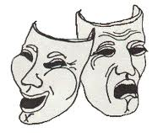
Αισχύλος πρόσθεσε τον δεύτερο και ο Σοφοκλής τον τρίτο. Φορούσαν πάντα μάσκες τραγικές ή κωμικές.
β) Οι χορευτές: Ήταν και αυτοί άντρες. Για παράσταση τραγωδίας απαιτούνταν αρχικά 12 και αργότερα 15. Ο χορός έμπαινε στην ορχήστρα από τη δεξιά πάροδο με σχηματισμό 3Χ5 ή 5Χ3.
γ) Ο αυλητής: Συνόδευε με τον αυλό την εκτέλεση των λυρικών μερών του δράματος.

11. Ποια ήταν τα βραβεία για τους νικητές ποιητές αλλά και τους χορηγούς τους:
Η Εκκλησία του Δήμου σε πανηγυρική τελετή έδινε στέφανο από κισσό στους ποιητές και χάλκινους τρίποδες στους χορηγούς (η χορηγία ήταν μία από τις “λειτουργίες” που υπήρχαν στην Αθήνα. Με τις “λειτουργίες” οι πλούσιοι Αθηναίοι πρόσφεραν τα αναγκαία στην πόλη χρήματα, ενώ συνάμα εξασφάλιζαν και προσωπική τους προβολή. Άλλες λειτουργίες ήταν η Τριηραρχία: προσφορά χρημάτων για τη συντήρηση κρατικού πλοίου, η Γυμνασιαρχία: καταβολή των εξόδων των αθλητών που θα έπαιρναν μέρος σε αγώνες και η Εστίαση: παροχή των χρημάτων για παράθεση δημοσίου γεύματος). Τα βραβεία των χορηγών (τρίποδες) τα κατέθεταν είτε στο Ιερό του Διονύσου είτε στην οδό των Τριπόδων (κοντά στο ιερό του θεού-στη σημερινή Πλάκα), για να βρίσκονται σε δημόσια θέα (έχει επιβιώσει το χορηγικό μνημείο του Λυσικράτη). Αναγράφονταν επίσης τα ονόματα των ποιητών, των χορηγών και των πρωταγωνιστών σε πλάκες που τις κατέθεταν στο δημόσιο αρχείο (διδασκαλίαι).

12. Ποιοι παρακολουθούσαν τους δραματικούς αγώνες;
Τους αγώνες μπορούσαν να παρακολουθούν Αθηναίοι πολίτες, ξένοι, μέτοικοι και γυναίκες. Οι άποροι πολίτες ενισχύονταν από το κράτος με ένα χρηματικό ποσό (θεωρικά) για να μπορούν να παρακολουθούν δωρεάν τις δραματικές παραστάσεις. Η συμμετοχή των γυναικών, όπως και ο πρωταγωνιστικός τους ρόλος σε πολλές τραγωδίες δίνουν την ευκαιρία στη Δημοκρατία να σκεφτεί το ρόλο των δύο φύλων, αν και κυρίως, φαίνεται να εκφράζει κάποιο είδος αισθήματος ενοχής των ανδρών για το ρόλο της γυναίκας στην κοινωνία της εποχής.

13. Ποια είναι τα μέρη του αρχαίου θεάτρου; (δες και το αρχείο “Σχεδιάγραμμα Αρχαίου Θεάτρου”)
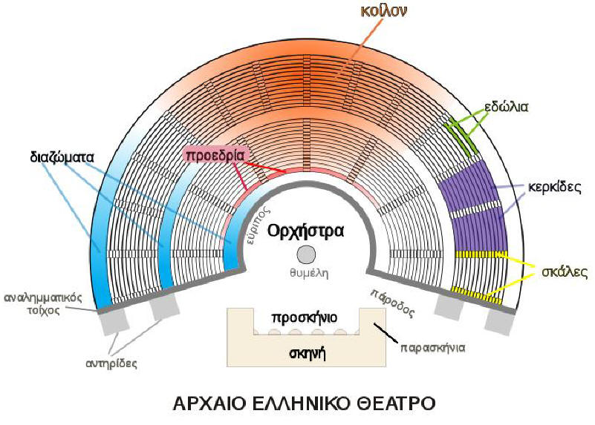

§ Το κοίλον: Ήταν ο χώρος που κάθονταν οι θεατές ημικυκλικά απέναντι από τη σκηνή. Τα καθίσματα λεγόταν εδώλια . Το κοίλον χωριζόταν από 2 μεγάλους οριζόντιους διαδρόμους σε 3 ζώνες που ονομάζονταν διαζώματα. Τα καθίσματα (εδώλια), που ήταν κτισμένα αμφιθεατρικά, διέκοπταν κλίμακες (σκάλες )από τις οποίες οι θεατές ανέβαιναν στις υψηλότερες θέσεις. Τα σφηνοειδή τμήματα των εδωλίων ανάμεσα στις κλίμακες λεγόταν κερκίδες.
§ Η ορχήστρα: Ήταν ο χώρος που βρισκόταν ο χορός. Είχε κυκλικό ή ημικυκλικό σχήμα και στο κέντρο του υπήρχε ο βωμός του Διονύσου, η θυμέλη.
§ Η σκηνή: Ήταν ξύλινο ορθογώνιο οικοδόμημα στη μια πλευρά της ορχήστρας και στη πλευρά
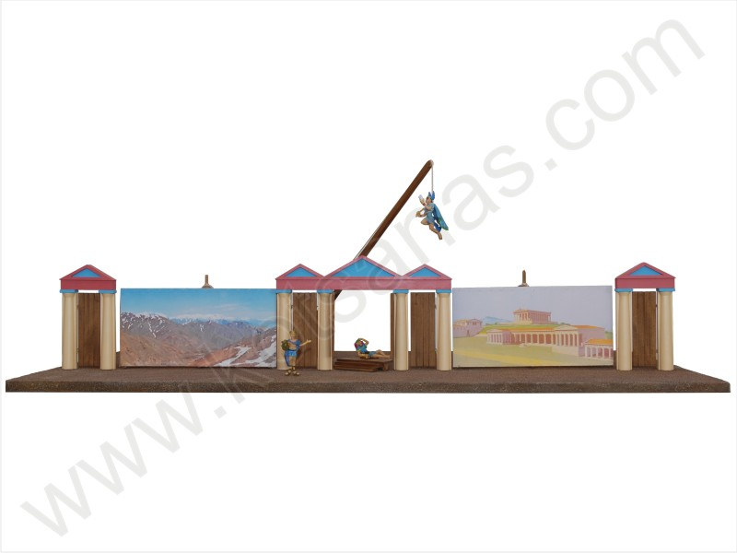
προς τους θεατές εικόνιζε την πρόσοψη ενός ναού ή ανακτόρου. Χρησιμοποιούνταν για τις μεταμφιέσεις των υποκριτών και ως αποθήκη του θεατρικού υλικού. Ο χώρος ανάμεσα στη σκηνή και την ορχήστρα ήταν υπερυψωμένος και ονομαζόταν λογείο (προσκήνιο). Εκεί δρούσαν οι ηθοποιοί. Πάνω στη σκηνή υπήρχε υπερυψωμένη εξέδρα, το θεολογείο και εκεί εμφανίζονταν οι θεοί.

14. Τι ήταν οι πάροδοι και ποιος ο λειτουργικός τους ρόλος; Μεταξύ της σκηνής και της ορχήστρας υπήρχαν 2 διάδρομοι, οι πάροδοι, από τις οποίες έμπαιναν ο Χορός και οι υποκριτές που δεν ήταν μέσα στη σκηνή. Από τη δεξιά ως προς τον θεατή πάροδο έμπαιναν αυτοί που έρχονταν από την πόλη ή το λιμάνι (και ο χορός που αντιπροσώπευε τους πολίτες), ενώ από την αριστερή αυτοί που έρχονταν από τους αγρούς ή μια ξένη χώρα.

15. Ποια μηχανήματα είχαν επινοήσει οι αρχαίοι για τις ανάγκες μιας παράστασης;
§ Το εκκύκλημα: Ήταν τροχοφόρο δάπεδο, πάνω στο οποίο παρουσίαζαν ομοιώματα νεκρών.
§ Ο γερανός ή αιώρημα: Είδος γερανού με τη βοήθεια του οποίου εμφανίζονταν οι θεοί.
§ Το βροντείο ή κεραυνοσκοπείο για τη μηχανική αναπαραγωγή της βροντής ή της αστραπής.
§ Οι περίακτοι: ξύλινοι στύλοι για εναλλαγή του σκηνικού.

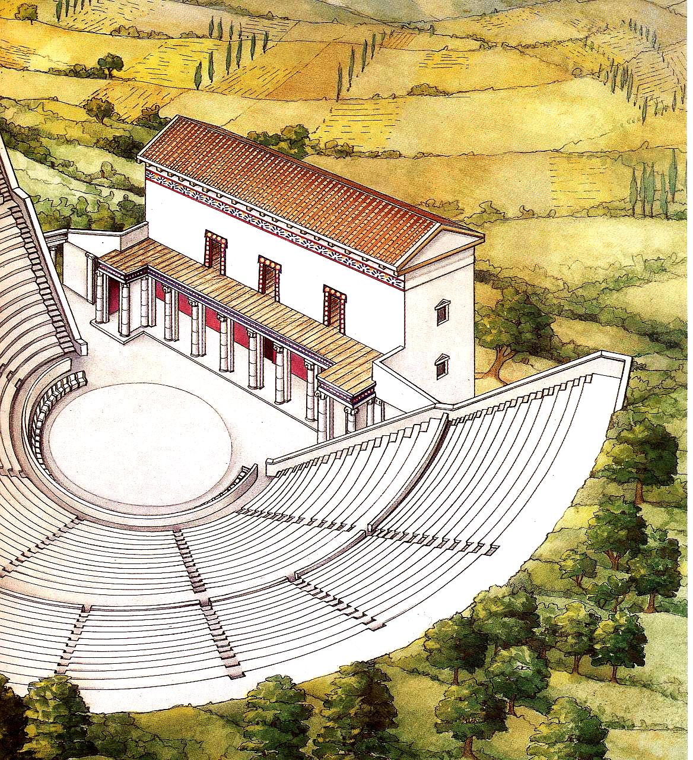
16. Να δώσετε τον ορισμό της τραγωδίας κατά τον Αριστοτέλη και να τον ερμηνεύσετε.
Ἐστὶν οὖν τραγωδία μίμησις πράξεως σπουδαίας καὶ τελείας, μέγεθος ἐχούσης, ἡδυσμένῳ λόγῳ, χωρὶς ἑκάστῳ τῶν εἰδὼν ἐν τοῖς μορίοις, δρώντων καὶ οὐ δι’ ἀπαγγελίας, δι’ ἐλέου καὶ φόβου περαίνουσα τὴν τῶν τοιούτων παθημάτων κάθαρσιν

Δηλαδή: η τραγωδία είναι μίμηση (= παράσταση επί σκηνής) μιας σημαντικής (σπουδαίας) και ολοκληρωμένης πράξης, που έχει αρχή, μέση και τέλος (τελείας) η οποία έχει κάποια ορισμένη διάρκεια [το μέγεθός της να είναι κανονικό, ούτε μικρό ώστε να μην μπορεί να αποδώσει όλα τα νοήματα, αλλά ούτε και μεγάλο που να προκαλεί ανία στον θεατή] (μέγεθος ἐχούσης), με λόγο ποιητικό [υπάρχει μουσική και ρυθμικός τρόπος που λέγονται τα λόγια των ηρώων] (ἡδυσμένῳ λόγῳ), τα μέρη της οποίας διαφέρουν στη φόρμα τους [δες τα κατά ποσόν μέρη της Τραγωδίας, ερωτ. 17] (χωρὶς ἑκάστῳ τῶν εἰδὼν ἐν τοῖς μορίοις), παριστάνεται ενεργά μέσω των ρόλων που υποδύονται οι ηθοποιοί (δρώντων) και δεν απαγγέλλεται [ όπως συνέβαινε στα έπη] (αὶ οὐ δι’ ἀπαγγελίας), οδηγώντας τον θεατή (περαίνουσα) μέσα από τη συμπάθεια προς αυτό που συμβαίνει στον ήρωα (ἔλεος) και το φόβο (φόβος) μήπως το ίδιο μπορεί να συμβεί στον ίδιο, στη λύτρωση (κάθαρσιν) από παρόμοια με τους ήρωες ψυχικά συναισθήματα (παθήματα). [Είναι απαραίτητο ο θεατής να «καθαίρεται» από το άγχος και τις έντονες ψυχολογικές μεταπτώσεις που τον κατακλύζουν, παρακολουθώντας την εξέλιξη του δράματος. Γι’ αυτό ο ήρωας θα πρέπει να διαλεχτεί με μεγάλη προσοχή, δεν πρέπει να είναι κακός και ανέντιμος, γιατί ο θεατής θεωρεί αναπόφευκτη την τιμωρία του και δεν συμπάσχει μαζί του. Δεν πρέπει να είναι αδιάβλητος και εξαίρετος γιατί ο θεατής οργίζεται με τους θεούς, όταν ο ήρωας δεινοπαθεί χωρίς να φταίει.]

17. Ποια είναι τα κατά ποσόν μέρη της τραγωδίας;
Πρόλογος: το τμήμα πριν την είσοδο του Χορού στην ορχήστρα –εισάγει τους θεατές στην υπόθεση
του έργου –που δεν υπήρχε στις παλαιότερες τραγωδίες. Πάροδος: τραγούδι που τραγουδά ο χορός μπαίνοντας στη σκηνή. Επεισόδια: τα διαλογικά μέρη του έργου, που αντιστοιχούν με τις Πράξεις του σύγχρονου θεάτρου. Στάσιμα: άσματα που τραγουδά ο χορός ανάμεσα στα επεισόδια. Έξοδος: το τελευταίο διαλογικό μέρος μετά το τελευταίο στάσιμο. Κλείνει το έργο.
18. Ποια είναι τα κατά ποιόν μέρη της τραγωδίας:
Μύθος (η υπόθεση του έργου) Ήθος (χαρακτήρες των ηρώων) Διάνοια (ιδέες και σκέψεις που εκφράζουν τα πρόσωπα της τραγωδίας και τα επιχειρήματα που χρησιμοποιούν για να στηρίζουν τις θέσεις τους) Λέξη (αφορά τους εκφραστικούς τρόπους και το ύφος) Μέλος (είναι η μελωδία, η μουσική επένδυση του έργου) Όψη (σκηνικά, κουστούμια)
19. Ποια ήταν η πλοκή του μύθου; Ο μύθος έπρεπε να περιέχει περιπέτεια (απότομη δραματική μεταστροφή της τύχης των ηρώων από την ευτυχία στη δυστυχία) και αναγνώριση (μετάβαση του ήρωα από την άγνοια στη γνώση ή στην ανακάλυψη της συγγενικής σχέσης δύο ηρώων που γίνεται με τεκμήρια). Η δραματικότητα εντείνεται με την τραγική ειρωνεία, όταν ο θεατής γνωρίζει την αλήθεια την οποία αγνοούν οι ήρωες.
20. Ποια είναι τα δύο βασικά μέρη της τραγωδίας και τι περιλαμβάνει το καθένα; Α) το επικό στοιχείο ( είναι τα διαλογικά μέρη δηλαδή ο πρόλογος, τα επεισόδια και η έξοδος)
Β) το λυρικό στοιχείο ( η πάροδος, τα στάσιμα, οι κομμοί -θρήνοι-, οι μονωδίες και οι διωδίες-τραγούδια που λέει ο ήρωας μόνος του ή μαζί με ον 2ο πρωταγωνιστή-)

21. Ποιοι ήταν οι 3 μεγάλοι τραγικοί ποιητές; Ο Αισχύλος (Ορέστεια, Πέρσες, Προμηθέας Δεσμώτης κα.), ο Σοφοκλής (Αντιγόνη, Οιδίπους Τύραννος, Ηλέκτρα κα.) και ο Ευριπίδης (δες ερωτ. 21).
22. Να αναφέρετε ονομαστικά τα σωζόμενα έργα του Ευριπίδη. (να τα καταγράψετε ονομαστικά στο τετράδιο σας, αφού συμβουλευτείτε το βιβλίο σας «Ιστορία της αρχαίας ελληνικής γραμματείας σελ.89-95).
23. Η ζωή του Ευριπίδη. (να την καταγράψετε συνοπτικά στο τετράδιο σας, αφού συμβουλευτείτε το βιβλίο σας «Ιστορία της αρχαίας ελληνικής γραμματείας σελ.88).
24. Ποιες καινοτομίες εισήγαγε στο δράμα ο Ευριπίδης;
§ Αφηγηματικός πρόλογος ( αναφέρεται σε γεγονότα που προηγήθηκαν ).
§ Χρησιμοποίησε τον «από μηχανής θεό» (δίνει λύση στα αδιέξοδα).
§ Μείωσε την έκταση των χορικών και αύξησε τα διαλογικά μέρη.
§ Αύξησε τις μονωδίες.
§ Χειρίστηκε τους μύθους με μεγάλη ελευθερία και έστελνε τα μηνύματα που ήθελε στους θεατές.
25. Γιατί ο Ευριπίδης ονομάστηκε «από σκηνής φιλόσοφος» και ο «τραγικότερος των
ποιητών»;
· Οι ήρωες του εκφράζουν φιλοσοφικές ιδέες διαφορετικές από τις καθιερωμένες,
προβληματίζονται, ασκούν κριτική σε όλους τους θεσμούς της εποχής του. (Γι’ αυτό
στα έργα του υπάρχουν πολλά γνωμικά).
· Παρουσιάζει τους ήρωες του όπως είναι στην πραγματικότητα με όλα τα πάθη και τις
αδυναμίες τους. Οι ήρωες του δεν είναι όπως στον Αισχύλο “θεϊκοί”, άνθρωποι που στέκονται
πάνω από το ανθρώπινο (π.χ. Προμηθέας). Ούτε όπως είναι στον Σοφοκλή, άνθρωποι όπως
θα έπρεπε να είναι, ηθικά πρότυπα για όλους (Αντιγόνη, Ηλέκτρα).

26. Πότε γράφτηκε η « Ελένη» και ποια κατάσταση επικρατούσε τότε στην Αθήνα;
Γράφτηκε το 412 π. Χ. Βρισκόμαστε στο μέσον του Πελοποννησιακού πολέμου (431 –404)
Ένα χρόνο πριν, δηλ. το 413 π.Χ. οι Αθηναίοι (παρασυρμένοι από τους μάντεις και τους ρήτορες στην Εκκλησία του Δήμου) προχώρησαν σε μια μεγάλη εκστρατεία στη Σικελία για να καταλάβουν την σύμμαχο της Σπάρτης, την πόλη των Συρακουσών. Εκεί γνώρισαν την πανωλεθρία (ελάχιστοι από τους 45. 000 άνδρες γύρισαν και χάθηκε όλος ο σπουδαίος αθηναϊκός στρατός). Ο Ευριπίδης, που θεωρούσε ούτως ή άλλως παράλογο τον πόλεμο, βρήκε με την “Ελένη” να καταδικάζει τον πόλεμο, που μόνο συμφορές φέρνει.
Επίσης, στην Αθήνα έχουν συρρεύσει από παντού οι σοφιστές οι οποίοι με τη διδασκαλία τους
αμφισβητούν όλες τις παραδοσιακές αξίες της εποχής τους. Απ’ αυτούς επηρεάζεται ο Ευριπίδης (υπήρξε μαθητής του σοφιστή Αναξαγόρα) και αμφισβητεί πολλούς θεσμούς της εποχής του.

27. Ποια ήταν η διδασκαλία των σοφιστών που επηρεάζει τον Ευριπίδη;
H σοφιστική ήταν μια πνευματική και κοινωνική κίνηση που εκδηλώθηκε στα μέσα του 5ου αι. π.Χ. στην αρχαία Ελλάδα και ιδιαίτερα στην Αθήνα του Περικλή. Ήταν αποτέλεσμα της οικονομικής, πολιτικής και πνευματικής άνθισης της πόλης της Αθήνας και της ανάδειξής της σε κέντρο της ελληνικής παιδείας. Η σοφιστική, ως μέθοδος διδασκαλίας, αντιμετώπισε τα προβλήματα που αναφέρονται στη γνώση, την ηθική και την πολιτική με μια τακτική αμφισβήτησης των καθιερωμένων ιδεών και αξιών. Στηριζόταν στην εξάσκηση των μαθητών στη ρητορική και στη διαλεκτική, δηλαδή στην τεχνική της ρητορικής αντιπαράθεσης επιχειρημάτων για κάθε θέμα. Κύρια θέματα της σοφιστικής που βρίσκουμε και στο έργο του Ευριπίδη είναι:
- δεν είναι εύκολη η κατάκτηση της γνώσης και της αλήθειας.
- τα φαινόμενα μας παραπλανούν και μας απομακρύνουν από αυτήν
- η αλήθεια είναι υποκειμενική και σχετική.
- ανάγκη για αναζήτηση της αλήθειας μέσα από την αμφισβήτηση παραδεδομένων αξιών
- πίστη στη λογική
- αμφισβήτηση της ύπαρξης του θεϊκού στοιχείου
- προσδιορισμός ενός κοινά αποδεκτού ηθικού κώδικα και της έννοιας της δικαιοσύνης
- πίστη στη δυνατότητα του ανθρώπου να διαμορφώσει τη ζωή του με τη λογική και τον προσωπικό του αγώνα

Σημείωση 1: Πώς ο Ευριπίδης παρουσιάζει το μύθο σχετικά με την Ελένη
Η ιδέα ότι η Ελένη δεν πήγε στην Τροία είναι παλιά και εμφανίζεται ήδη στον επικό ποιητή Ησίοδο και τον λυρικό ποιητή Στησίχορο. Ο Ευριπίδης χρησιμοποιεί αυτή την παράδοση που έρχεται σε σύγκρουση με την ομηρική παράδοση, για να οδηγήσει τους θεατές στην αμφισβήτηση των δεδομένων απόψεων για το επικό – ηρωικό παρελθόν της Αθήνας και των κατοίκων της, που στηρίζονταν κυρίως στη διδασκαλία του Ομήρου. Ωστόσο, χρησιμοποιεί και παραδοσιακά (ομηρικά) μοτίβα όπως το εξωτικό μέρος δράσης, την Αίγυπτο, και ο νόστος τόσο του Μενέλαου όσο και της Ελένης. (στοιχεία που βρίσκουμε στην Οδύσσεια).

Σημείωση 2: Ποια ήταν η λειτουργία του χορού στην τραγωδία
Ο χορός (αποτελείτο μόνο από Αθηναίους πολίτες και κανέναν άλλον ) από την μια αντιπροσωπεύει τους παλιούς κατοίκους που πρώτοι υποδέχτηκαν το θεό Διόνυσο (παρελθόν) κι από την άλλη αντιπροσωπεύουν την πόλη στο παρόν που αποδίδει τιμές στο θεό (με το τραγούδι και το χορό γύρω από το βωμό του, θυμέλη, στο κέντρο της ορχήστρας). Επίσης, εκφράζει τις απόψεις της πόλης, των πολιτών, βιώνει τα συναισθήματα, χαίρεται, αγωνιά, υποφέρει και με αυτό τον τρόπο βοηθάει τους θεατές να βιώσουν κι αυτοί την τραγωδία, αλλά χωρίς την ένταση των συναισθημάτων που θα τους προκαλούσε η συμμετοχή τους σε αυτήν, αν έλειπε ο χορός. Ο χορός, δηλαδή, λειτουργεί ως ένα “φίλτρο” προστασίας, γι 'αυτό και σε όλη τη διάρκεια της παράστασης έχει στραμμένη την πλάτη του στους θεατές, για να υποδηλώνει ότι δεν είναι κομμάτι του θιάσου που βρίσκεται στη σκηνή, αλλά αντιπρόσωπος των θεατών, που βρίσκονται στις κερκίδες. Οι θεατές νοιώθουν να συμμετέχουν, έστω έμμεσα στο έργο, εκφράζουν τις απόψεις και τα συναισθήματα, μέσω του χορού, κι έτσι οδηγούνται στην Κάθαρση, την ανακούφιση στο τέλος, έχοντας βιώσει καταστάσεις τρομακτικές που όμως δεν τους έχει “τσακίσει” συναισθηματικά. Αντίθετα, έχουν εμπλουτίσει την εμπειρία τους ως πολίτες της πόλης.

Σημείωση 3: Ύλη του μαθήματος αποτελούν: οι ερωτήσεις της Εισαγωγής, οι σελίδες 140-142 του βιβλίου όπου υπάρχει λεξικό των μυθικών προσώπων που αναφέρονται στην τραγωδίας , οι σελίδες 142-144 του βιβλίου όπου υπάρχει λεξικό των όρων της αρχαίας ελληνικής τραγωδίας, τα σχόλια που συνοδεύουν το κείμενο και οι φωτοτυπίες που μας δίνονται.

Σημειώσεις από το εγχειρίδιο “Ιστορία της Αρχαίας Ελληνικής Γραμματείας”, από το κεφάλαιο: «Δεύτερη Περίοδος: Αττική ή Κλασική» : Δραματική Ποίηση, Η τραγωδία (ενότητες: 1, 2, 3, 4, 5, και 7).

